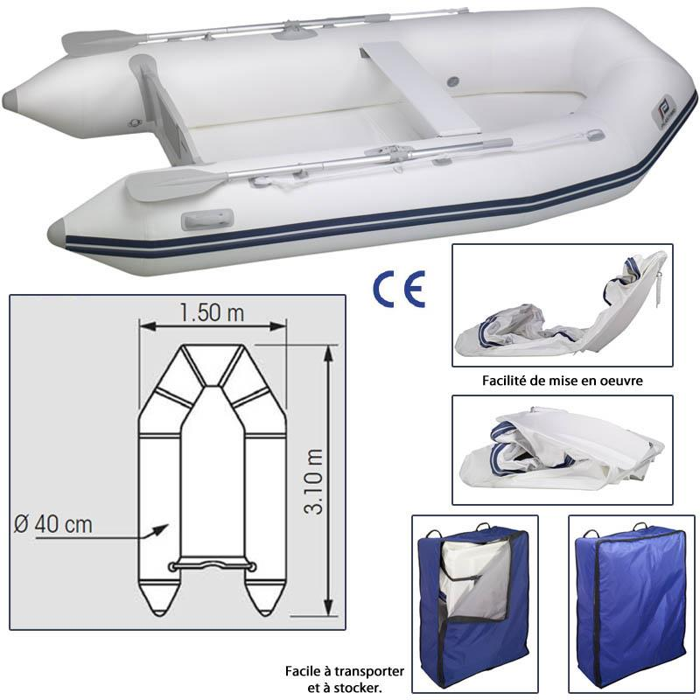
110x100x50 cm dimension pliée moi j’ai mesuré 113x120x50. A voir

LES MESURES SUR LE DESSIN SONT CELLES DE L’ANNEXE PLASTIMO ;
CELLES DE MON ANNEXE SONT CI-DESSOUS

Longeur hors tout | 300 cm
Largeur hors tout | 152 cm
Longueur intérieure | 197 cm
Largeur intérieure | 72 cm
Poids | 43 kg
Puissance recommandée | 10 cv
Puissance maximale | 15 cv
Nombre de passager maxi | 4,5
Nombre de compartiments | 3
Diamètre du flotteur | 40 cm
Charge maximale | 653 kg

10 sur 10
10 sur 10

10 sur 10
Largeur intérieure 24 cm

20.5 sur 12
Largeur 108 cm

7.5 sur 10

poignée 10 sur 13 idem à la proue
13cm

Liston axe du boudin 124 cm
45 cm

Distance des points bleus de l’arrière à l’avant (mesure à l’axe)
68/125/150/205/261

Tableau arrière épaisseur 7cm. Les deux flotteurs à l’arrière ne se terminent pas comme sur le dessin mais plat comme la largeur du boudin.

